«Мир вокруг нас, или удивительные приключения червячка Боди»
Жил-был на свете червячок
В глубоком подземелье.
И в жизни был он новичок,
Копался в темноте как крот,
Не видя просветленья.
Но вот узнал: он где-то есть
Мир, полный ярких красок.
И там чудес не перечесть,
Он лучше всякой сказки.
Там зеленью шумит листва,
В полях колышется трава,
Там звуки, запахи, движенье,
Свет солнца, ветра дуновенье.
А главное – о чем забыть нельзя:
В том мире ждут его друзья.
И надо лишь набраться сил,
Решимости, терпенья,
Пройти без страха темный путь
Сквозь лабиринт тоннелей.
И любопытство вверх взяло,
Желанье к цели повело.
Ползет вперед, а страха нет,
И вот уж виден яркий свет.
Он выбрался наверх и вот:
Веселых красок хоровод
Его повсюду окружил,
Защебетал, зацвел, ожил.
(Червячок: раскатывается колбаска, закатывается тубусом от клея, расческой или стекой делается рельеф- прожилки червячка, карандашом – глазки)
Как закружилась голова,
Кругом зеленая трава:
Высокая и низкая,
(Трава: продавливание пластилина через чеснокодавилку)
И мягкая, пушистая,
(Трава: надрезание картона, загрунтованного пластилином)
И жгучая, колючая,
И в завиточки скручена.
(Трава: рисование разогретым в шприце пластилином)
С широкими ладошками,
С прожилками-дорожками.
Качается, колышется,
И тихий шепот слышится:
- Добро пожаловать, дружок
В наш мир тепла и света.
Ползи скорей к нам на лужок,
Ты задержался где-то.
Давно мечтали мы с тобой поближе подружиться,
Сказать спасибо за труд твой,
Что ты рыхлишь землицу.
(Трава: вырезание из загрунтованной поверхности и процарапывание рельефа)
Сказал он: «Сколько буду жить,
Готов как прежде вам служить».
А в небе солнышко сияло,
За разговором наблюдало,
На землю лучик отослала,
Им нежно червячка ласкало.
С большой охотой червячок
Свой солнцу подставлял бочок.
(солнце: растирание и вырезание солнечного диска из загрунтованного пластилином картона)
- А что ж на нас не смотришь ты? -
Забеспокоились цветы.
Он выше голову поднял
И от восторга задрожал:
Создания дивной красоты
Смотрели нежно из травы.
Это розочка-краса,
В лепестках дрожит роса.
Хоть не зверь она, не птица,
Но умеет защититься.
Растопырит коготки,
Только тронь её цветки.
(роза– выдавливание разогретого пластилина из шприца)
Я веселый одуванчик,
Надел свой желтый сарафанчик
Я как солнце - золотистый
Как цыпленочек пушистый.
(одуванчик желтый: надрезание картона, загрунтованного пластилином )
Но как только повзрослею,
Сарафан сменить сумею
На пушистый полушубок.
Белый мягкий и воздушный.
(одуванчик белый – надрезание картона, загрунтованного пластилином )
На травинке солнце бьется,
С ветерком на небо рвется,
Но совсем не горячи солнца белые лучи.
Обняла ромашка белую ромашку,
И стоят в обнимку, сердце нараспашку.
Летние подружки, белые ромашки,
Вам лесные феи выткали рубашки.
Не страшна им буря, пыльная завьюжка,
Не нужна им стирка, глажка и утюжка.
Вот примчался ветер, пыль вздохнула тяжко,
Но осталась белой ромашкина рубашка.
(ромашка: использование трафарета)
Я – колокольчик – глазок голубой.
И я очень рад повстречаться с тобой.
И хоть мне название звонкое дали,
Но только звенеть я сумею едва ли.
(Колокольчик: вырезание из загрунтованной поверхности )
Не ведал малыш наш столько чудес.
От счастья готов был взлететь до небес.
И только один лишь цветочек стоял
И, чуть шевеля лепестками, молчал.
Подполз он поближе, спросить захотел,
Но ветер подул и цветок улетел.
Как жаль, червячок наш ужасно расстроен,
Что имя его спросить не успел.
- Хи-хи! Ха-ха-ха! – раздалось в вышине,
- Какой же смешной червячок.
Я бабочка – легкая, хрупкая, нежная,
И вовсе я не цветок.
(Бабочка:декорирование на прозрачной поверхности)
Ты присмотрись-ка получше, дружок:
Как нас тут много, какие мы разные.
Перелетаем с цветка на цветок.
Яркие, пестрые, желтые, красные.
( бабочка: разрезание многослойного пластилина,)
Кто-то вдруг в густой траве,
В самом темном уголке
Тонко так заголосил.
Кто-то помощи просил.
Это злой паук мохнатый жертву новую поймал,
В сеть прозрачную тугую мотылька он замотал.
Сеть тонка, да крепки нити, липки лапы паука.
«К маме я хочу, спасите, жить хочу, я мал пока!»
И закричал червячок наш сердито злодею тому - пауку:
«А ну, отпусти мотылька беззащитного
Не то паутину твою перетру!»
Испугался паучок, что дом разрушит червячок,
Паутину он скрутил, мотылечка отпустил.
То-то рада бабочка за глупого племянничка.
(Паутина: процарапывание - граттаж)
Вдруг небо все налилось, посинело,
Яркая ниточка вспыхнуло в нем.
Небо на землю упасть захотело
Летним, шумным дождем.
Все затряслось от грома раскатов.
И первые капли дождя
В прожилках травы ручейками бежали,
Вокруг все живое поя.
(туча – смешение пластилина 2-х цветов и растирание, дождь - рисование горячим пластилином – использование зажигалки)
Под широким листом,
Согревая друг друга,
Прижавшись к бочку бочок,
Сидели теперь уже друг и подруга-
Бабочка и червячок.
Она утешала его: «Ты не бойся,
Гром – это только звук,
А он сушил ей промокшие крылья,
Обдувая их, как мог.
Мимо бежал весь промокший ежик,
Колючками шевеля.
Остановился, посмотрел сочувственно
На бабочку и червя.
- Что, бедолаги, промокли, замерзли,
Ну, ничего, не грустите,
Дождик кончается, туча уходит.
Вы главного не пропустите!
Солнышко выстроит мост расписной,
Раскинется он на полнеба дугой,
Яркий, манящий идти за собой.
Зовется он просто – радугой.
Вздохнул и потопал своей дорожкой,
Мудрый и добрый, колючий ежик.
(ежик: рисование пластилином, пропущенным через чеснокодавилку)
А солнце меж тучек просунуло лучик
И сделался он будто кистью могучей.
А та, будто краски земные собрала
И радугу в небе нарисовала.
(радуга: рисование многослойным пластилином, разрезанным тонкой проволокой)
Друзья замерли, забыв про несчастья,
Душа наполнялась восторгом и счастьем.
Червячок за руку бабочку взял,
И тихо на ушко ей прошептал.
Давай это чудо с тобою найдем.
И как по мосту по нему мы пройдем.
Поможешь ты мне посмотреть как с небес
Выглядит мир этот, полный чудес.
Увижу я реки, леса и поля,
И горы в снегу и даже моря.
Хотел все увидеть, узнать я давно,
Но мне, к сожаленью, летать не дано.
Друзья, позабыв об уюте, тепле
Пошли навстречу заветной мечте.
С мечтою в душе не страшны холода,
Ни боль, ни лишенья, никакая беда.
Я пожелаю вам, друзья, с мечтой не расставаться,
Бороться за неё, искать, найти и не сдаваться!

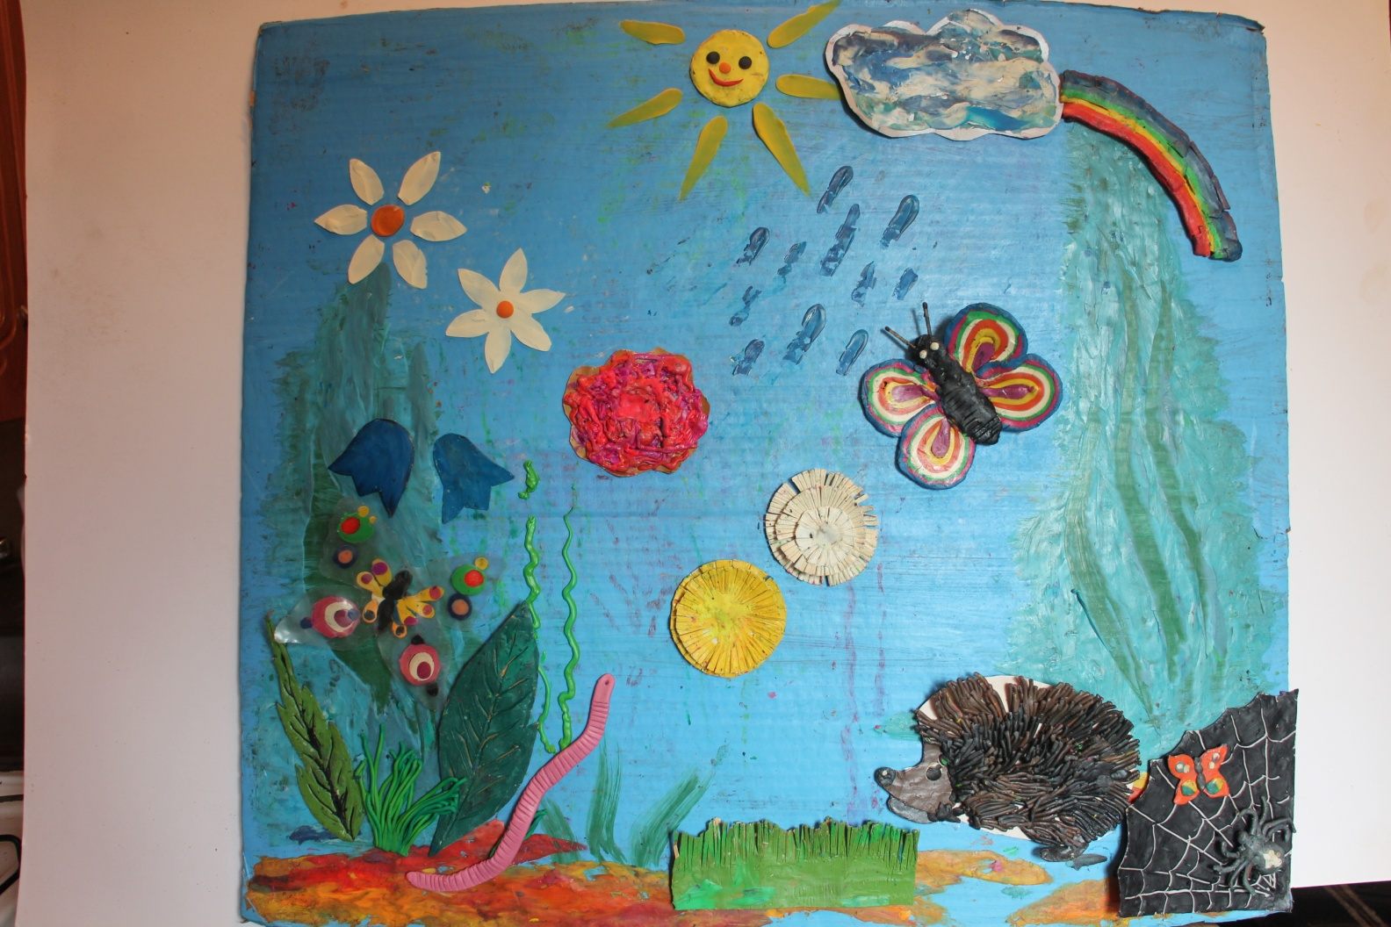
В результате получается вот такая пластилиновая картина, иллюстрирующая содержание сказку о червячке и его друзьях.

